«Летите, голуби, летите»

Голубь - это символ Мира, который будет очень актуален на 9 Мая.

Назначение: к празднику 9 мая.

Цель:

-Создание поделки из бумаги «Голубь мира" к праздникам 1 мая и Дню Победы;

-Воспитание патриотизма, гордости за подвиг нашего народа в ВОВ.

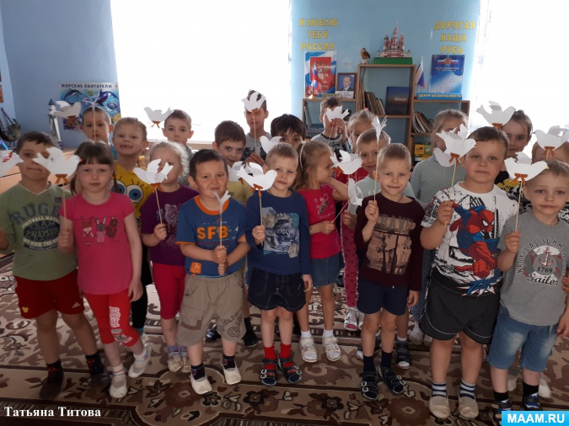

**Материал:** белая бумага, деревянные шпажки, скотч, ножницы.

-Из белой бумаги вырезаем по шаблону силуэт голубя. Отгибаем крылышки. Рисуем глазки, раскрашиваем клюв.

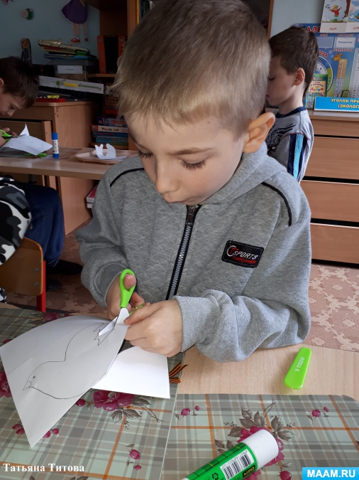  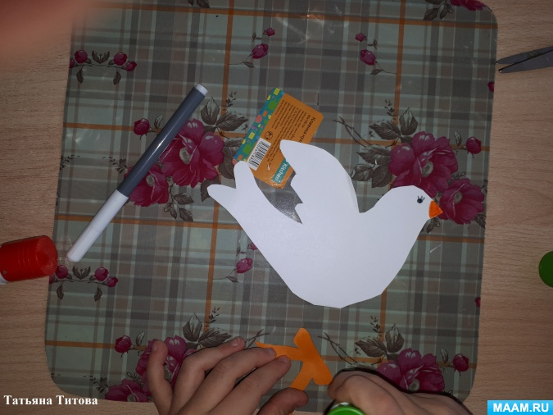

-Приклеиваем внизу георгиевскую ленточку.

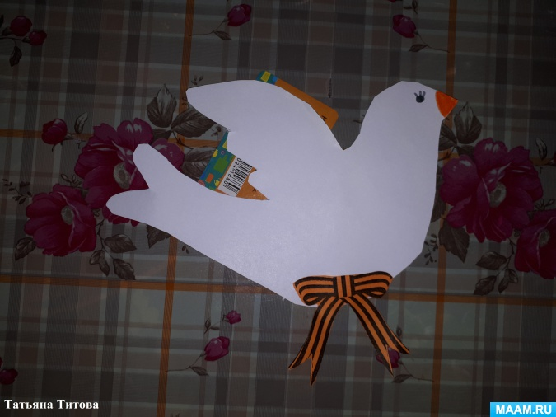

-Голуби мира готовы!

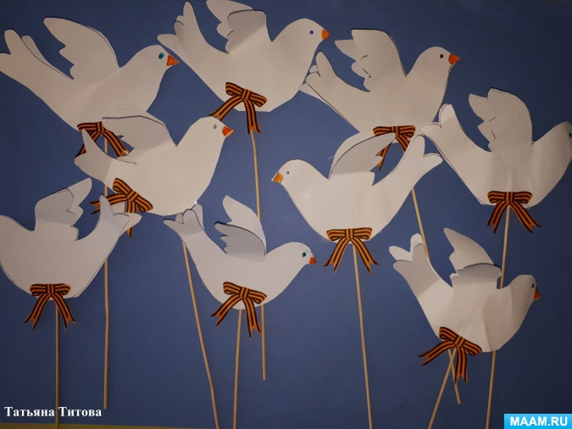

Кормите всегда голубей,

Они — символ мира, добра,

Они — словно души людей,

Нам дарят частичку тепла.

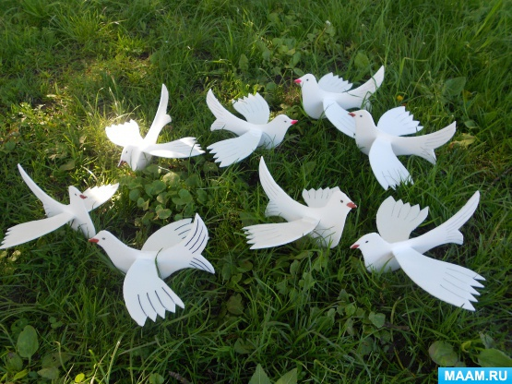

**Летите, голуби!**